VESTA-ASTEROIDI JA HESTIA-ARKKITYYPPI
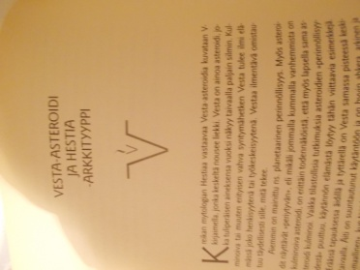
Kreikan mytologian Hestiaa vastaavaa Vesta-asteroidia kuvataan V-kirjaimella, jonka keskeltä nousee liekki. Vesta on ainoa asteroidi, joka tuliperäisen aineksensa vuoksi näkyy taivaalla paljain silmin. Kulminoiva tai muuten erityisen vahva syntymähetken Vesta tulee ilmi elämässä joko henkisyytenä tai työkeskeisyytenä. Vestaa ilmentävä omistautuu täydellisesti sille, mitä tekee.
Aiemmin on mainittu ns. planetaarinen perinnöllisyys. Myös asteroidit näyttävät >> periytyvän >>, eli mikäli jommallakummalla vanhemmista on kulminoiva asteroidi, on erittäin todennäköistä, että myös lapsella sama asteroidi kulminoi. Vaikka tilastollisia tutkimuksia asteroidien >> perinnöllisyydestä >> puuttuu, käytännön elämästä löytyy tähän viittaavia esimerkkejä. Eräässä tapauksessa äidillä ja tyttärellä on Vesta samassa pisteessä keskitaivaalla. Äiti on suuntautunut käytäntöön ja on hyvin ahkera, arkinen ja >> maallinen >>, kun taas tytär edustaa täysin henkistä Hestiaa.
Hestia-arkityyppien syntymäkarttojen kanssa on sikäli ongelmia, että arkkityyppiin kuuluu tietty anonyymisyys ja ei-yksilökeskeisyys. Näin ollen Hestioiden tarkkoja syntymähetkiä ole samalla tavalla saatavilla kuin muiden arkityyppien. Äiti Teresan kartalla Vesta ei ole esillä, mutta sen sijaan esillä on äitiasteroidi Ceres. Myös paavi Johannes Paavalin kartalla nousee esille Vestan asemesta Ceres.
Edesmenneen ortodoksi-isä Sergein syntymäkartalla Vesta-asteroidi oli askendentilla Jousimiehen uskonnollisessa merkissä. Demetra George mainitsee, että Avilan Pyhällä Teresalla ja Cabrinin Pyhällä Francescalla Vesta on ollut askendentilla. Kansan pyhimykseksi julistamalla Eva Maria Peronilla Evitalla, Vesta oli IC-pisteessä. Ruotsin kuningatar Silvialla Vesta sijaitsee lännen horisontilla deskendentillä: Silvia vaikuttaa hienostuneelta, arvokkaan etäiseltä sekä avoimuudestaan ja iloisuudestaan huolimatta hieman pidättyväiseltä. Silvian tavoin monessa muussakin julkisuuden henkilössä, jotka ilmentävät Hestiaa, on jotain eteeristä tai transpersonaalista. Näyttelijä Sophia Loren mainittiin edellä kuninkaallisena Juno-esimerkkinä, mutta Hestia Vertexillä tuo Loreniin selittämätöntä hienostuneisuutta.
Grace Kellyn kartalla Vesta sijaitsi MC:llä. Hänenkin olemuksessaan. Grace Kellyllä kulminoi myös Venus, joka valoi häneen sekä Afrositen viehkeyttä että Persefonen salaperäisyyttä. Saksalaissyntyisellä Marlene Dietrichillä oli Vesta Evitan tapaan IC:llä. Ehkä Dietrich äänessä saattoi kuulla jotain >> tuonpuoleista >>, etenkin kun myös Venus (Afrodite/Persefone) kulminoi Vestan ohella. Kun vielä lahjakas Pallas Athene sijaitsi deskendentillä, ei ole lainkaan ihme, että Dietrichistä tuli sammumaton tähti.
Marlenea ja Gracea hieman tavallisempi ja työkeskeisempi kotimainen Hestia on jo monessa yhteydessä mainittu Lenita Airisto. Vesta on ollut hänen syntymäkohdallaan täsmälleen kartan keskipisteessä, kokeimmalla kohdalla taivaan laella. Vaikka Lenita on ollut aikoinaan naimisissa, Hestia-arkityypille sopii itsellinen elämä eron jälkeen. Lenitan kartta on malliesimerkki kaikkien asteroidien ja naisarkkityyppien toimivuudesta elävässä elämässä.

Hestia-arkkityyppiin voi helposti yhdistää viisikin merkkiä, jotka kertovat tämän jumalattaren eri olemuspuolista: Leijona, Neitsyt, Skorpioni, Rapu ja Kauris. Monet asteroideja tutkineet astrologit, mm. Demetra George, yhdistävät Vesta-asteroidiin lähinnä Neitsyen ja Skorpionin.
Neitsyt on yksiselitteisesti Hestian ja Vestan tärkein merkki. Neitsyttä pidetään puhtauden ja siisteyden perikuvana, ja samat attribuutit yhdistetään myös Hestian ja Vestan papittariin. Neitsyen merkissä syntyneet saattavat olla myös vaatimattomia ja työkeskeisiä. Antiikin papittarilta edellytettiin myös anonyymiyttä sekä tehtäviensä ja velvollisuuksiensa ehdotonta täyttämistä. He olivat sekä Kreikassa että Roomassa arkistojen hoitajia ja näihin tehtäviin järjestelmällinen Neitsyt soveltuu edelleen.
Pyhän tulen vaalijoina Vestan papittaret olivat Roomassa hyvin arvostettuja ja jopa etuoikeutettuja. Nämä piirteet liittyvät ilman muuta kuninkaalliseen Leijonaan. Tytöt, joista tuli papittaria, edustivat oman aikansa aristokratiaa siinä missä Leijona edustaa eläinradan merkkien aristokratiaa. Aurinko yhdistetään astrologiassa Leijonan merkkiin ja Hestian ja Vestan tulen sanotaan tulleen alun perin auringosta, jonka hahmoa jäljitellen myös papittarien temppelit olivat ympyränmuotoisia. Erittäin voimakkaasti Hestia-prinsiippiä ja Vesta-asteroidia Leijonan kuninkaallisessa merkissä ilmentää Miss maailma Anne Pohtamo – Hietanen, jonka syntymäkartalla Leijonan merkki on ylikorostunut. Lisäksi Vesta on Annen syntymäkartalla aivan auringon vieressä Leijonassa. Ei siis ihme, että hän ollut aina hyvin kiinnostunut henkisistä asioista ja nyt uskoon tultuaan julistautuu julkisesti kristityksi.
Demetra Georgen esittämä Skorpioni-assosiaatio tuntuu aluksi hieman vieraalta. George painottaa kirjassaan ehkä liikaakin Hestian ja Vesta-asteroidin seksuaalista puolta. Henkilölle, jolla on Vesta-asteroidi Skorpionissa, seksuaalisuus voi olla jollain tavoin pyhää: tämä on alkuperäisen seksuaalienergian puhdistamisen, muuntamisen tai sublimoinnin merkki. Seksuaalisuus saattaa olla Skorpioni-Vestalle myös tabu. Niin Hestian papittaret kuin vestaalit vartioivat salaisuuksiaja sama tehtävä sopii hyvin salaisuuksien haltijalle, Skorpionille.
Perinteitä kunnioittavan Heran kohdalla korostuivat erityisesti Ravun ja Kauriin merkit, ne edustavat myös Hestian tiettyjä ominaisuuksia. Hestian perinnetietoisuus on kuitenkin aivan toisenlaista kuin Heralla. Hestia on kodin jumalatar ja tämä alue kuuluu astrologiassa ilman muuta Ravulle. Vesta Ravussa on kaikkein kotirakkain merkkiasema, todellinen kodin hengetär. Tällainen henkilö tekee asunnosta kodin ja saattaa rakentaa sen keskukseksi vaikkapa uunin tai takkahuoneen. Rapu-Hestian on helppo kotiutua minne vain, koska hän kantaaitsessään kodin henkeä. Ravussa korostuu myös kodin yksityisyys ja kotirauhan pyhyys. Rapu on lisäksi säilyttävä merkki, mikä kuuluu myös Hestian tehtäviin.
Julkiset asiat kuuluvat puolestaan virallisen Kauriin hallintaan. Siten valtiollisia tehtäviä ja yhteiskunnallisia asioita hoitavat Hestian papittaret ja vestaalit voidaan liittää myös Kauriiseen. Kauris voi olla lisäksi yhtä työkeskeinen kuin Neitsyt ja tämän tavoin puritaaninen ja hyveellinen, aina askeesiin ja selibaattiin saakka. Parhaimmillaan työ voi merkitä kutsumusta, kuten Vestalle Neitsyen merkissä. Kauris-Vestan keskittymiskyky on paras mahdollinen.
Demetra George yhdistää kartan kulminaatiopisteistä Vestalle askendentin, oman itsen ja persoonallisuuden pisteen. Pidän tätä varsin outona ja yhdistäisin itse Vestan >> hallintaan >> kulminaatiopisteistä keskitaivaan, uran pisteen eli MC:n ja keskiyön pisteen eli IC:n. Keskitaivaan pisteeseen liitetään samantyyppisiä asioita kuin Kauriiseen (esimerkiksi työ ja ura ), keskiyön kohtaan puolestaan Ravulle ominaisia asioita, kuten koti ja sisin. Eli jommassakummassa pisteessä ollessaan Vesta-asteroidi on poikkeuksellisen voimakas.
Aisti-iloinen Härkä ei omaa kovinkaan paljon yhteistä Hestian kanssa. Tässä merkissä tulee kenties eniten esille se, että papittaret niin Ateenassa kuin Roomassa vartioivat valtion aarteita ja tärkeitä asiapapereita. Arkistot toimivat eräänlaisina antiikin pankkiholveina, mikä liittyykin jo Härän alueeseen. Härän kautta tulevat esiin myös Hestiaan liittyvät perinteet ja niiden säilyttäminen. Härän maamerkissä sijaitessaan Vesta esiintyy pikemmin käytännöllisyytenä kuin henkisyytenä.
Jousimiehen merkissä ilmenee Hestian pyrkimys henkisyyteen ja ihanteellisuuteen. Henkilöllä on uskonnollisia taipumuksia ja hän voi olla todellinen etsijä. Antiikin aikana kreikkalaiset veivät valloittamiinsa maihin Hestian tulen, jota vaalittiin paikalle pystytetyillä alttareilla. Vesta Jousimiehessä saattaa ilmetä kaukokaipuuna joko konkreettisesti tai henkisesti.
Toinen innostuva Hestian merkki on Kaksoset ja innostus voi suuntautua esimerkiksi matkusteluun tai älyllisiin ja henkisiin pyrkimyksiin. Ihmissuhteissaan Kaksos-Hestiat suosivat tunnesiteiden asemesta usein veljeyttä, mutta saattavat sublimoida tarpeitaan myös puhumiseen. Vaikka energiaa riittää innostumiseen, pitkäjänitteisyyttä voi puuttua. Kaksosissa saattaa tulla esiin myös arkkityyppinen Hestia-Hermes-suhde, jossa toinen puolisoista on jatkuvasti menossa toisessa toisen pysytellessä visusti kotona.
Vesimies suosii myös veljeyttä sekä ihmisten ja ryhmien välistä yhteenkuuluvuutta. Sen sijaan yksilötasolla ja henkilökohtaisissa ihmissuhteissa saattaa ilmetä viileyttä ja etäisyyttä. Vesimies-Vesta voi olla henkinen etsijä ja hänellä saattaa olla poliittisia intohimoja sekä pyrkimystä vaikuttaa yhteisiin asioihin.
Vestan sijaitessa parisuhteen merkissä Vaa’assa liitto voi merkitä pyhää asiaa, sisäistä vihkimistä; vieläpä täydellisen suhteen, parisielun, etsintää saattaa ilmetä. Joka tapauksessa yhteyden löytäminen ja ylläpitäminen ovat tälle merkkiasemalle ensiarvoisen tärkeitä. Ihmissuhteet sisältävät vahvoja henkisiä arvoja, mutta saattavat olla jonkin verran ristiriitaisia: toisinaan pinnalle nousevat intensiivisyys ja lämpö, ajoittain taas pyrkimys etäisyyden ottoon.
Oinas poikkeaa koko lailla Hestiasta. Yhteistä on kuitenkin tulienergia, mikä tässä yhteydessä tulee esille kykynä innostua. Koska intohimot roihuavat toisinaan taltuttamattomalla voimalla. Oinas-Vesta voi palaa jopa loppuun. Oinas-Vesta on hyvä töiden aloittaja ja käynnistäjä sekä muidenkin sytyttäjä ja inspiroija. Myös Vesta-Mars-kontakti kartalla tuottaa vastaavanlaisia tulisielun valmiuksia.
Hestian väistyvä puoli, uhrautuminen ja henkisyys, ilmenee eniten Kalojen merkissä. Kuten on kerrottu, Kreikan mytologian mukaan Hestia antoi paikkansa Olympoksella viinin jumala Dionysokselle ja vetäytyi itse maan päälle lujittamaan valtion eheyttä ja luomaan koteihin lämpöä ja viiihtyvyyttä. Vesta Kaloissa osaa väistyä - mutta tekee sen uljaasti. Tässä asemassa esiintyy tosin myös pakenemisen ja marttyyriuden taipumuksia, jolloin Vesta toimii palvelijana ja pyyteettömänä auttajana. Palvelu saattaa olla myös varsin henkistä tai uskonnollista, jopa omasta yksilöllisestä elämästä luopumista esimerkiksi jonkin henkisen yhteisön hyväksi. Myös kristillisen jumalan ja Jeesuksen palveleminen ovat tässä merkissä antaumuksellista ja aitoa. Tämä on todellinen nunnan tai munkin arkkityyppinen merkkiasema ja voi kertoa aikaisemmasta luostarielämästä. Samankaltaisia piirteitä saattaa esiintyä, jos Vesta-asteroidilla on suhde Neptunuksen kanssa.

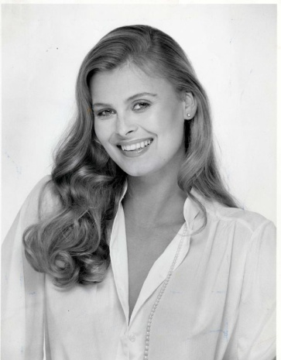
Figure 1 Anne Pohtamo

Figure 2 Lenita Airisto
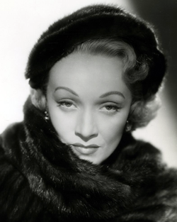
Figure 3 Marlene Dietrich

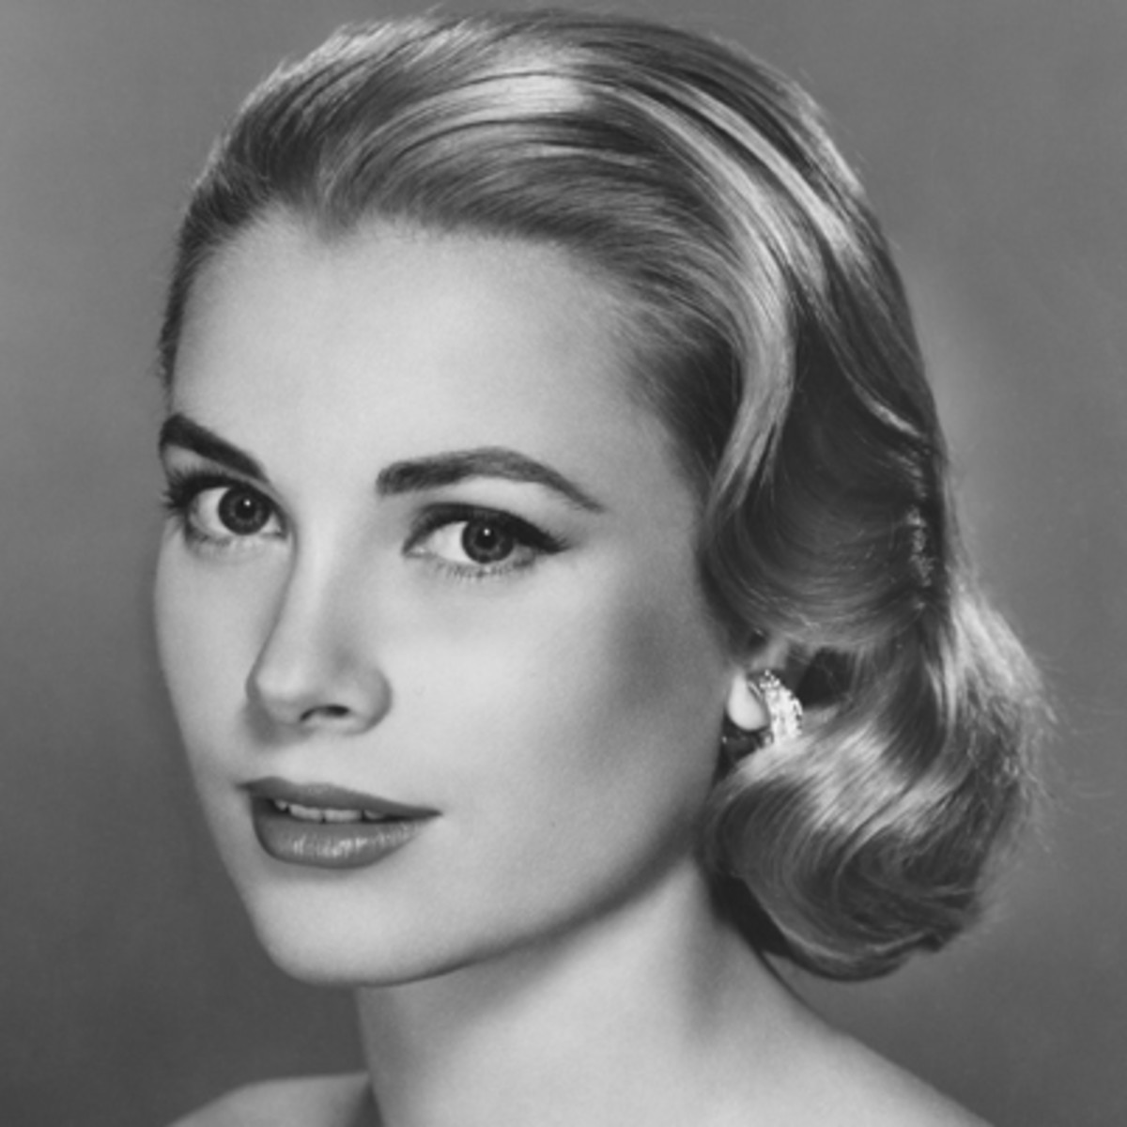
Figure 4 Grace Kelly
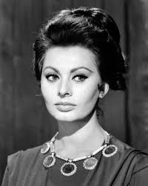
Figure 5 Sophia Loren
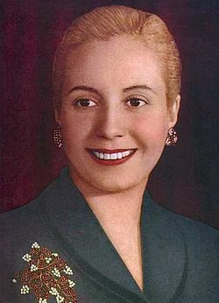
Figure 6 Eva Peron
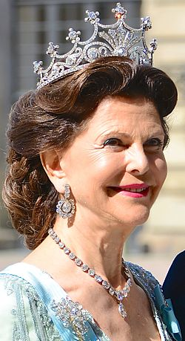
Figure 7 kuningatar Silvia

Figure 8 Äiti Teresa
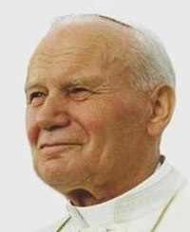
Figure 9 paavi Johannes Paavali

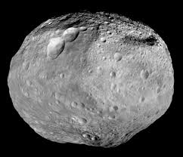
Figure 10 Vesta-asteroidi

